**第1中标候选人：正博星元工程管理咨询有限公司业绩**

1.郑州机场至许昌市域铁路工程（郑州段）车站周边道路及交通设施恢复工程施工监理项目

2.昆明空港经济区市政供水工程监理服务一标段

3.“十四五”老旧供热管网改造工程项目监理

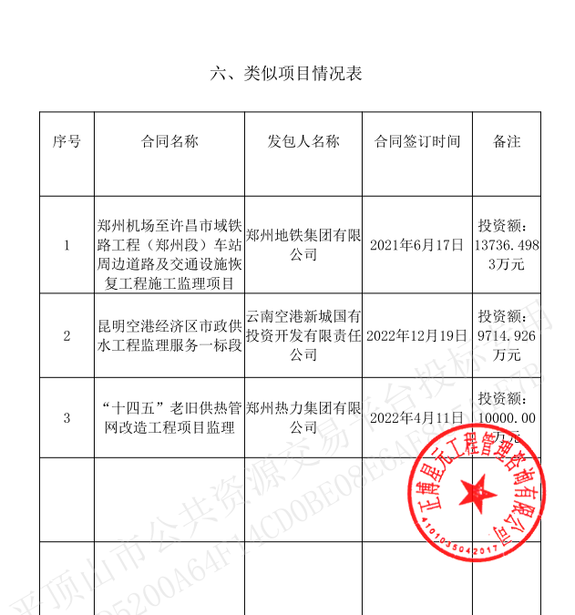

**第2中标候选人：河南拓朴工程咨询有限公司**

1.灾后重建辉县市城南地下管网重建提升工程项目(三标段)

2.铅山县城区排水防涝改造提升项目(城北排水)三期监理

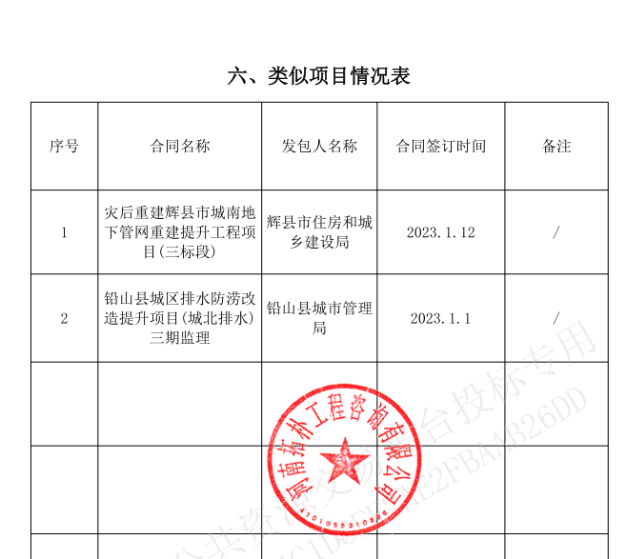

**第3中标候选人：江苏伟业项目管理有限公司**

1.响水经济开发区浦江东路等框架道路建设工程全过程咨询服务

2.启东市吕四港环抱式港池东港区基础设施工程PPP项目一期工程施工监理（含全过程造价控制）B标段

